湖北工业大学
学生实践手册

学 院：_________________________________
计算机学院
年 级：
计算机类
2017
专 业：
姓 名：
张哲煊
学 号：
1710300821
实习实训类-实训
实践类型：
实践单位：

实践时间： 年 月 日至 年 月 日
01
2019
2019
14
01
25

实践成绩：95

指导老师签字：

目 录

1、实践基本信息登记表
2、实践工作日志
3、实践周记
4、实践报告

实践基本信息登记表

姓 名 | 张哲煊 | 性别 | 男 | 学号 | 1710300821
学 院 | 计算机学院 | 专业 | 计算机类 | 年级 | 2017
实 践  单 位 |  | 单位  地址 |  | 单位联系电话
实践单位指导老师 |  | 联系  电话
校内指导老师 | 金相宏 | 联系  电话
实 践  时 间 | 2019-01-14至2019-01-25
实践岗位 |  | 岗位  简述 |  | 在岗时间
实践岗位 |  | 岗位  简述 |  | 在岗时间
实践岗位 |  | 岗位  简述 |  | 在岗时间
备注

实 践 日 记
2019年01月14日
这次实习是武汉厚溥教育科技有限公司安排授课，第一天我们了解到了武汉厚溥企业是集IT产品研发、教育培训、人力资源服务、IT创业孵化等业务于一体的综合型技术公司，前身为武汉赛德计算机教育中心，成立于2004年。
接着我们便开始了Python的学习，人生苦短，我用Python。讲师讲的很不错也幽默风趣，而且一讲一练的模式让我们对这门语言就很快入门了。从最基础的开始，输出hello world，学会添加注释，因为有c和c++的底子，所以这些学起来还是挺得心应手的，期待后面关于爬虫的学习。

指导老师评语：

实 践 日 记
2019年01月15日
我们学习了Python 支持的三种不同的数值类型：
整型(Int) - 通常被称为是整型或整数，是正或负整数，不带小数点。Python3 整型是没有限制大小的。
浮点型(float) - 浮点型由整数部分与小数部分组成，浮点型也可以使用科学计数法表示。
复数( (complex)) - 复数由实数部分和虚数部分构成，可以用a + bj,或者complex(a,b)表示， 复数的实部a和虚部b都是浮点型。
int(x) 将x转换为一个整数。
float(x) 将x转换到一个浮点数。
complex(x) 将x转换到一个复数，实数部分为 x，虚数部分为 0。
complex(x, y) 将 x 和 y 转换到一个复数，实数部分为 x，虚数部分为 y。x 和 y 是数字表达式。
还学习了一些函数：
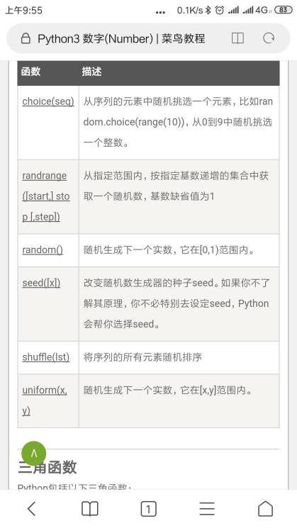
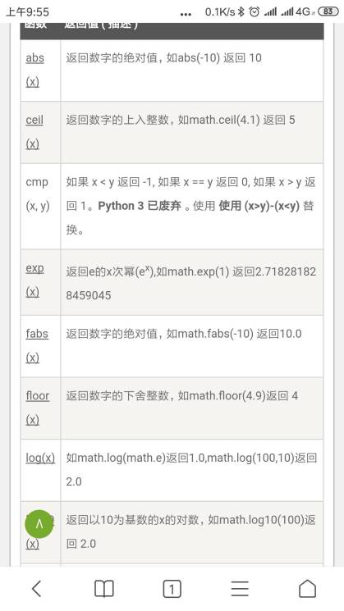

指导老师评语：

实 践 日 记
2019年01月21日
经过了一周的学习，我们对Python的了解逐步增加，便开始了爬虫的学习，首先要了解什么是爬虫，我们把互联网有价值的信息都比喻成大的蜘蛛网，而各个节点就是存放的数据，而蜘蛛网的上蜘蛛比喻成爬虫，而爬虫是可以自动抓取互联网信息的程序，从互联网上抓取一切有价值的信息，并且把站点的html和js返回的图片爬到本地，并且存储方便使用。
老师一步一步的带我们爬取了豆瓣热门电影的影评，从这里开始就有点晕了，和上一个星期比压力也大了不少，因为导入了很多第三方的库，对里面一些函数的用处，用法都不了解，比如有 美丽的汤勺 beautiful soup
,requests等等，花花绿绿的网页源代码和看不懂的函数弄的头昏脑胀，不过坚持下去就有收获，慢慢地也看懂了老师的代码，开始自己试着写一个爬虫。

指导老师评语：

实 践 日 记
2019年01月22日
今天就主要是自己爬取一个网页的内容，并做好答辩的ppt。爬取数据分为了这几部分，分析网页，爬取数据，清洗数据，词云显示。
第一步要对网页进行访问，python中使用的是urllib库。 二、需要对得到的html代码进行解析提取需要的数据 。此时在comment_list列表中存放的就是div标签和comment属性下面的html代码，还可以数据分析发现在p标签下面存放了网友对电影的评论。至此已经爬取了豆瓣最近播放电影的评论数据， 接下来就要对数据进行分析并清洗和词云显示了。 为了方便进行数据进行清洗，将列表中的数据放在一个字符串对象中 发现评论中还有不少的空格，标点符号等。这些符号对词频统计时根本没有用，因此要将它们清洗掉。所用的方法是正则表达式。 要进行词频统计，所以先要进行中文分词操作。在这里使用的是结巴分词。用stopwords对无用词进行清理，接着用词云显示。

指导老师评语：

实 践 周 记
2019年01月14日 至 2019年01月20日
从开始接触Python，到用其编程解决问题，首先很庆幸自己选到了这个短学期实践课程，老师也很有趣，能让我们更好的了解 Python这门课程真正的用途。在学习 Python这门课程的这一周以来，自己认识并且学习到很多知识，以下就是对这门课程所做的总结：
Python是一种高级动态，完全面向对象的语言，方便快捷。学习的知识点如下：1、 整型int与浮点型float：可以进行基本的运算 如5*7=35 、7/2=3.5、7%3=1等 一些相关的数学函数类似于sin之类都在math模块中2、复数计算与逻辑值：复数的与或非（）相关的都可以很快捷的运算出结果3、 字符串的相关操作：+连接、 *复制、len长度、[start：end：step]用来提取一部分和以及一些相关高级操作 4、.列表与元组：列表可以增加、删除、替换和重排的作用和一些切片拆分的操作5、range函数：是连续序列生成器6、集合set：集合是不重复元素的无序组合、用set可以创建空集也可用set从其他序列转换生成集合7、字典dict：是通过key值来索引values元素8、if条件语句：包含elif或多条elif语句和一条else语句组成 while语句是条件循环语句 其中break语句是直接跳出循环。
学了这么多感觉Python还是比较好用的，它有很多第三方的库提供使用，而且语言的限制也比c要少很多，很灵活多变，不过想要使用的得心应手还需要很长一段时间吧，加油(ง •̀_•́)ง！

指导老师评语：

实 践 周 记
2019年01月21日 至 2019年01月27日
这周主要学习了Python爬虫，网络爬虫（又被称为网页蜘蛛，网络机器人，在FOAF社区中间，更经常的称为网页追逐者），是一种按照一定的规则，自动地抓取万维网信息的程序或者脚本。通俗一点说就是爬取某个网站上的你想要的某些数据，然后保存起来。 利用python写爬虫程序比较简洁，高效。python含有第三方urllib库，一个最基本的网络请求库，是用来写爬虫的好工具。学习用Python语言爬虫必须要对python的基本语法规则要有一定的了解。
通过一个星期的爬虫我总结了几点经验。
1.在刚拿到一个网页时,先确立自己要爬取的数据,记下来,方便一步步完成.
2.不要使用一个请求头过多次数,可以适当的加一些
3.根据url拿到页面元素是很重要的一点,每次拿到都要输出,对比页面源代码是否正确.
4.分析页面元素取内容的时候一定要细心,达到绝对精确,其实也是方便后面的工作.
5.思路要活,多种取标签内容的方式都可以尝试,遇到不规范的标签会出现bug,不要慌,让程序跑起来,找到该标签,寻找共同规律,实在不行,就异常捕获,把该标签的提取方式单独写在except里.
6.字符串的处理,尽量处理的干净一点,看着也舒心.

指导老师评语：

湖北工业大学实践报告
姓名 | 张哲煊 | 性别 | 男 | 学号 | 1710300821
分院 | 计算机学院 | 专业 | 计算机类
实践  单位 | 湖北工业大学  武汉厚溥 | 实践  岗位 | 岗位 短学期实践 | 实习  时间 | 2019-01-14至2019-01-25
实践  单位 | 湖北工业大学  武汉厚溥 | 实践  岗位 | 岗位② | 实习  时间 | 2019-01-14至2019-01-25
实践  单位 | 湖北工业大学  武汉厚溥 | 实践  岗位 | 岗位③ | 实习  时间 | 2019-01-14至2019-01-25
（一）实践主要内容及进程
（请按实践时间或实践内容顺序进行陈述。要求500字（包括图表）以上。表格不够可加页）
这次实习是武汉厚溥教育科技有限公司安排授课，第一天我们了解到了武汉厚溥企业是集IT产品研发、教育培训、人力资源服务、IT创业孵化等业务于一体的综合型技术公司，前身为武汉赛德计算机教育中心，成立于2004年。接着我们便开始了Python的学习，人生苦短，我用Python。讲师讲的很不错也幽默风趣，而且一讲一练的模式让我们对这门语言就很快入门了。从最基础的开始，输出hello world，学会添加注释，因为有c和c++的底子，所以这些学起来还是挺得心应手的，我一边听着老师的讲解，一边开始阅读《零基础入门学习 Python》，初始 Python 的基本语法、列表和字典、包和模块等概念。书籍是基于 Python3.6 作为开发语言，具有时效 性;语言轻松易懂;一边抄代码一边学语法，迅速可以上手Python。期待后面关于爬虫的学习。
关于爬虫的学习，目的主要是能自己爬取一个网页的内容，爬取数据分为了这几部分，分析网页，爬取数据，清洗数据，词云显示。第一步要对网页进行访问，python中使用的是urllib库。 二、需要对得到的html代码进行解析提取需要的数据 。此时在comment_list列表中存放的就是div标签和comment属性下面的html代码，还可以数据分析发现在p标签下面存放了网友对电影的评论。至此已经爬取了豆瓣最近播放电影的评论数据， 接下来就要对数据进行分析并清洗和词云显示了。 为了方便进行数据进行清洗，将列表中的数据放在一个字符串对象中 发现评论中还有不少的空格，标点符号等。这些符号对词频统计时根本没有用，因此要将它们清洗掉。所用的方法是正则表达式。 要进行词频统计，所以先要进行中文分词操作。在这里使用的是结巴分词。用stopwords对无用词进行清理，接着用词云显示。
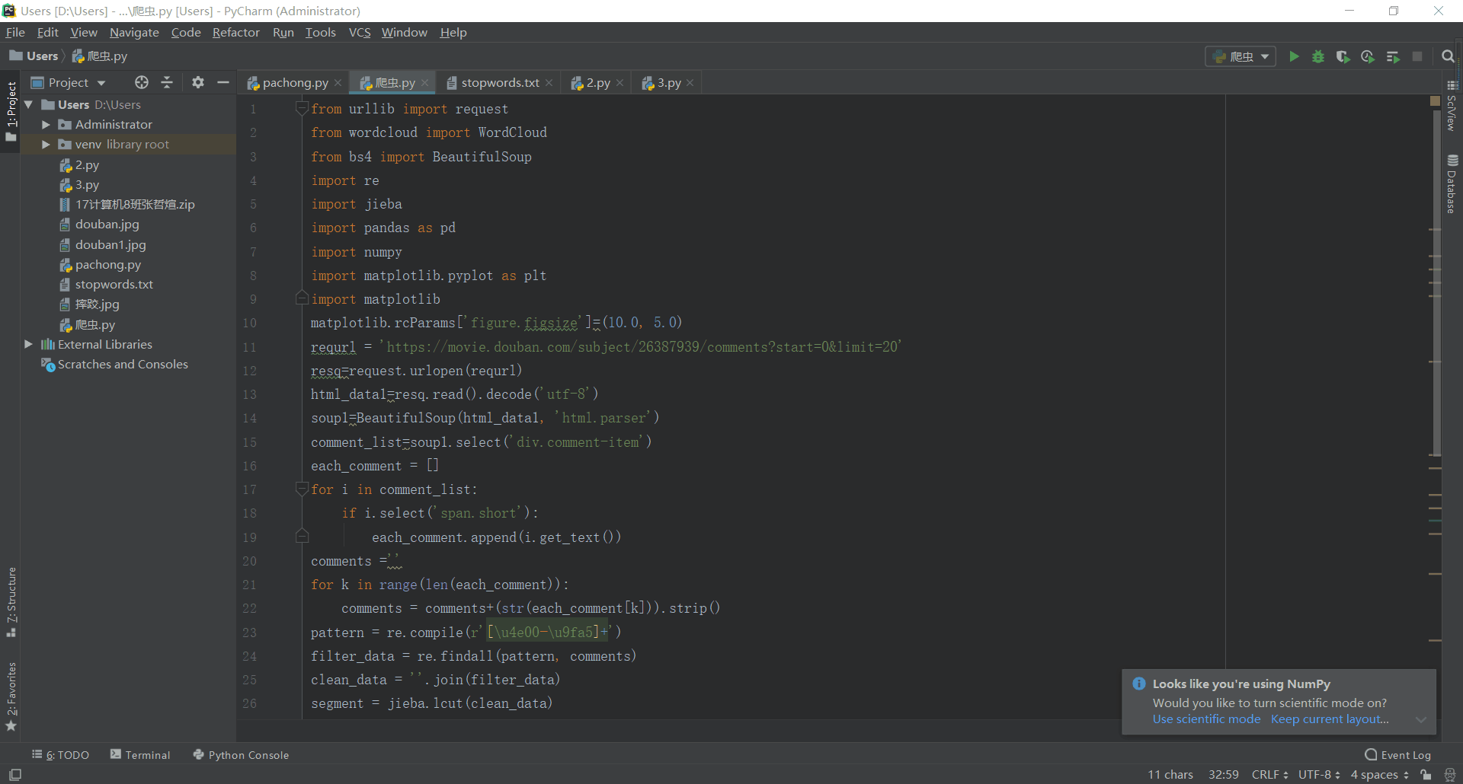
（二）主要收获与体会
（请按实践时间或实践内容顺序进行陈述。要求500字（包括图表）以上。表格不够可加页）
自己认识并且学习到很多知识，以下就是对这门课程所做的总结：
Python是一种高级动态，完全面向对象的语言，方便快捷。学习的知识点如下：1、 整型int与浮点型float：可以进行基本的运算 如5*7=35 、7/2=3.5、7%3=1等 一些相关的数学函数类似于sin之类都在math模块中2、复数计算与逻辑值：复数的与或非（）相关的都可以很快捷的运算出结果3、 字符串的相关操作：+连接、 *复制、len长度、[start：end：step]用来提取一部分和以及一些相关高级操作4，元组(tuple)：python中一种内置的数据结构。元组由不同的元素组成，每个元素可以存储不同类型的数据，如字符串、数字甚至元素。元组是写保护的，即元组创建之后不能再修改。元组往往代表一行数据，而元组中的元素代表不同的数据项。可以把元组看做不可修改的数组。5， 列表(list)：列表和元组相似，也由一组元素组成，列表可以实现添加、删除和查找操作，元素的值可以被修改。列表是传统意义上的数组。6、range函数：是连续序列生成器7、集合set：集合是不重复元素的无序组合、用set可以创建空集也可用set从其他序列转换生成集合7、字典dict： 字典(dictionary)：由键-值对组成的集合，字典中的值通过键来引用。键和值之间用冒号隔开，键-值对之间用逗号隔开，并且被包含在一对花括号中。8、if条件语句：包含elif或多条elif语句和一条else语句组成 while语句是条件循环语句 其中break语句是直接跳出循环。
除了这些基础知识，我们还学到了“爬虫”这个稍微高端一点的小工具。能爬取一些简单的网页和数据。总的来说这次短学期实践还是收获挺大的，早上8点半出门，下午5点结束中间除了吃饭基本上也没什么时间干别的，这种集中式的学习效果还是很好的。另外还有值得提到的就是团队协作，我们分成了若干个小组进行爬虫的实践训练，为期一个星期的实训中，我们组成9人小组，我们自行分配，团队协作，一起优化我们的项目， 这极大地锻炼了我们的合作能力，在今后的实习中也能迅速融入团体。 此次项目设计主要学习python面对对象的开发技能与思想，通过具体项目实战，锻炼了我们开发项目的能力，锻炼了发现问题，解决问题的能力，提升了综合设计的能力。
感谢尹翀老师的悉心教导，耐心解感，使我们对python爬虫有了更深的了解，体会。最后感谢全体老师的关心与指导!

（三）对实践单位的建议
（从专业角度对实践单位的工作提出改进建议）
教学很好，可以适当宣传一下，这次碰巧选上了，很不错。
（四）实践成果
基础知识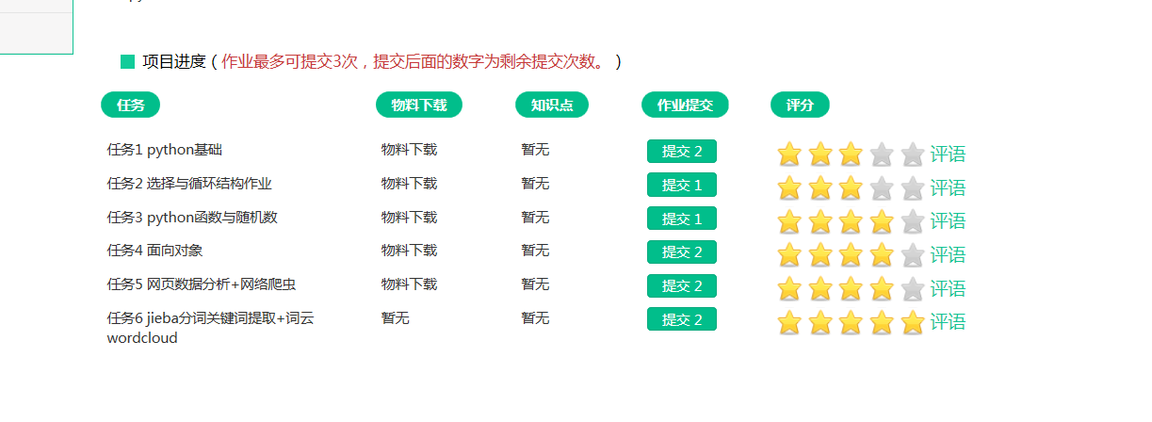

爬虫爬取《摔跤吧 爸爸》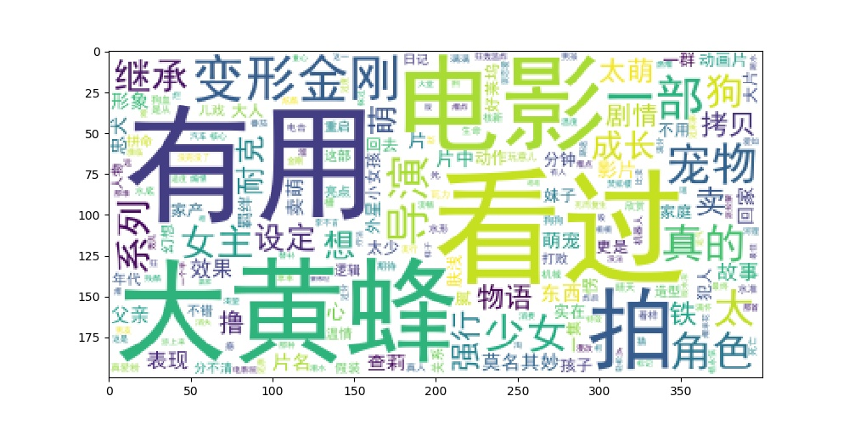
爬虫爬取《变形金刚》
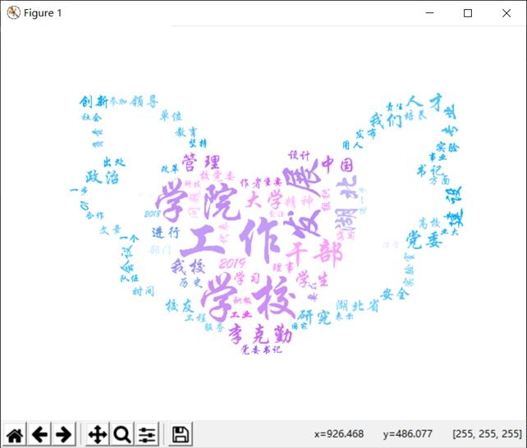
团队爬取湖北工业大学网站结果

指导老师评语：
你很认真，学到了很多，有了很多的体悟和思考，希望你更快更好的成长起来，创造属于自己的美好明天！

